**Søke om tilgang til SOReg via FALK innloggingsplattform:**

For å få tilgang som brukar i SOReg må den lokale koordinatoren for registeret sende ein e-post til nasjonal koordinator, soreg-norge@helse-bergen.no og informere om at du skal ha tilgang.

Du må ha BankID, Kodebrikke eller BuyPass smartkort når du søker om tilgang til SOReg og når du seinare loggar inn i registeret.

1. Gå inn på lenke: [FalkonerWebClient (nhn.no)](https://falk.nhn.no/u/home)
2. Søk opp SOReg.
3. Klikk på SOReg
4. Vel «Søk om tilgang»

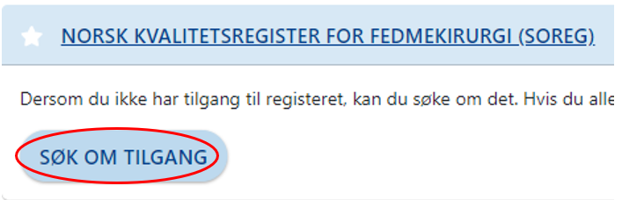

1. Ved bruk av BankID og kodebrikke vel BankID

Ved bruk av BuyPass smartkort vel BuyPass

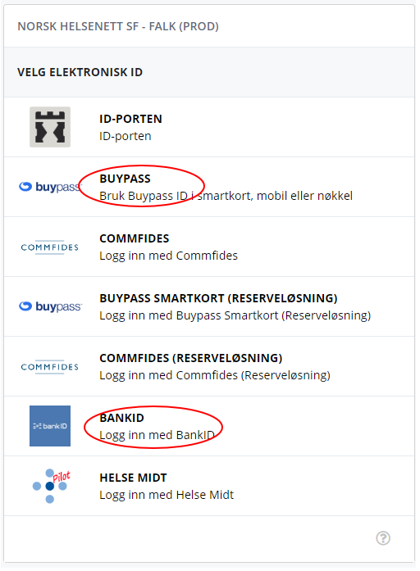

1. Fyll ut skjemaet og søk.

Alle nye søkarar får tilsendt to kasuistikkar som skal førast i eit testregister. Når kasuistikkane er ferdig plotta i testregisteret og er godkjent får ein tilgang til SOReg.

Endringer i denne versjonen:

Oppdateres i forbindelse med ny versjon av prosedyren.

*Ikke skriv i endringsloggen. Endringer noteres i «Merknad til denne versjonen» i Dokumentvindu.*

|  |  |
| --- | --- |
| **Versjon** | **Endring i denne versjonen** |
| 1.00 | Ingen |